Информация о проведении мероприятия для детей сотрудников
Управления Федерального казначейства по Костромской области
в честь Международного дня защиты детей

В честь Международного дня защиты детей Молодёжный совет Управления Федерального казначейства по Костромской области подготовил для детей сотрудников праздничную программу с участием аниматоров!
Ребят ждали весёлые игры, конкурсы, море улыбок, хорошее настроение и яркие эмоции.
От всей души поздравляем наших юных участников с Днём защиты детей! Пусть каждый ребёнок растёт счастливым, здоровым, окружённым заботой, любовью и вниманием. Желаем всем детям радостного детства, верных друзей, исполнения желаний и новых интересных открытий!
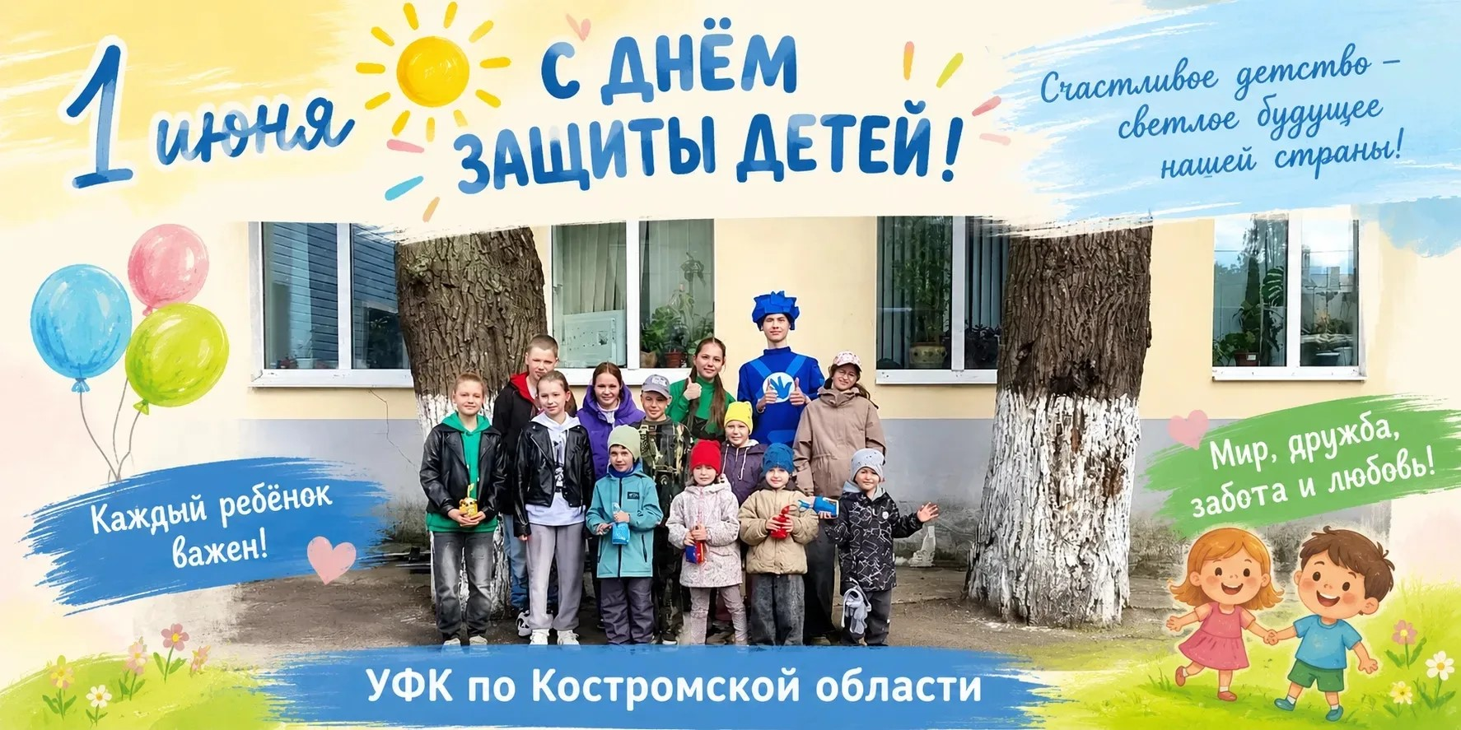

Председатель Молодежного совета
Управления Федерального казначейства
по Костромской области А.В. Лошкина

